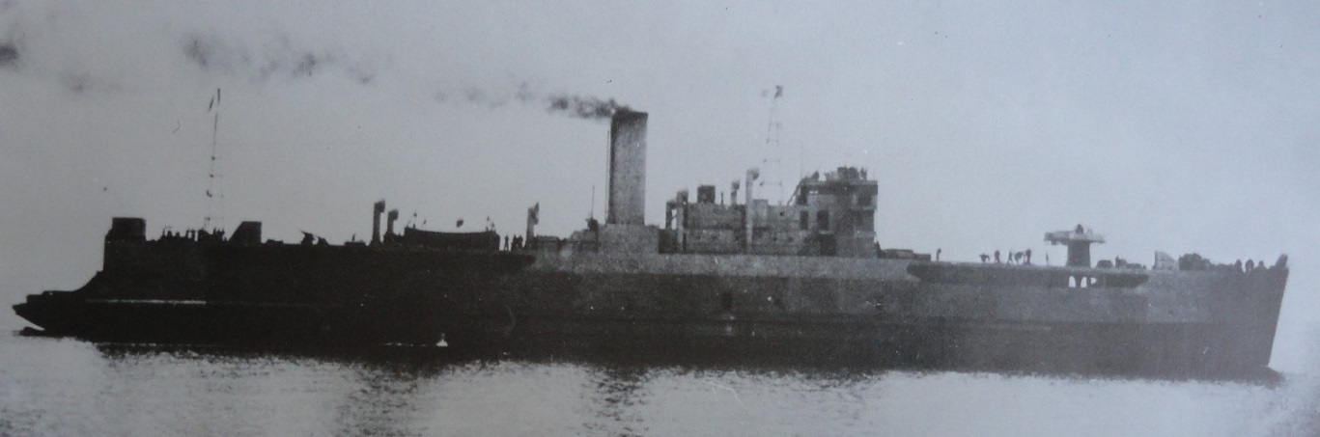
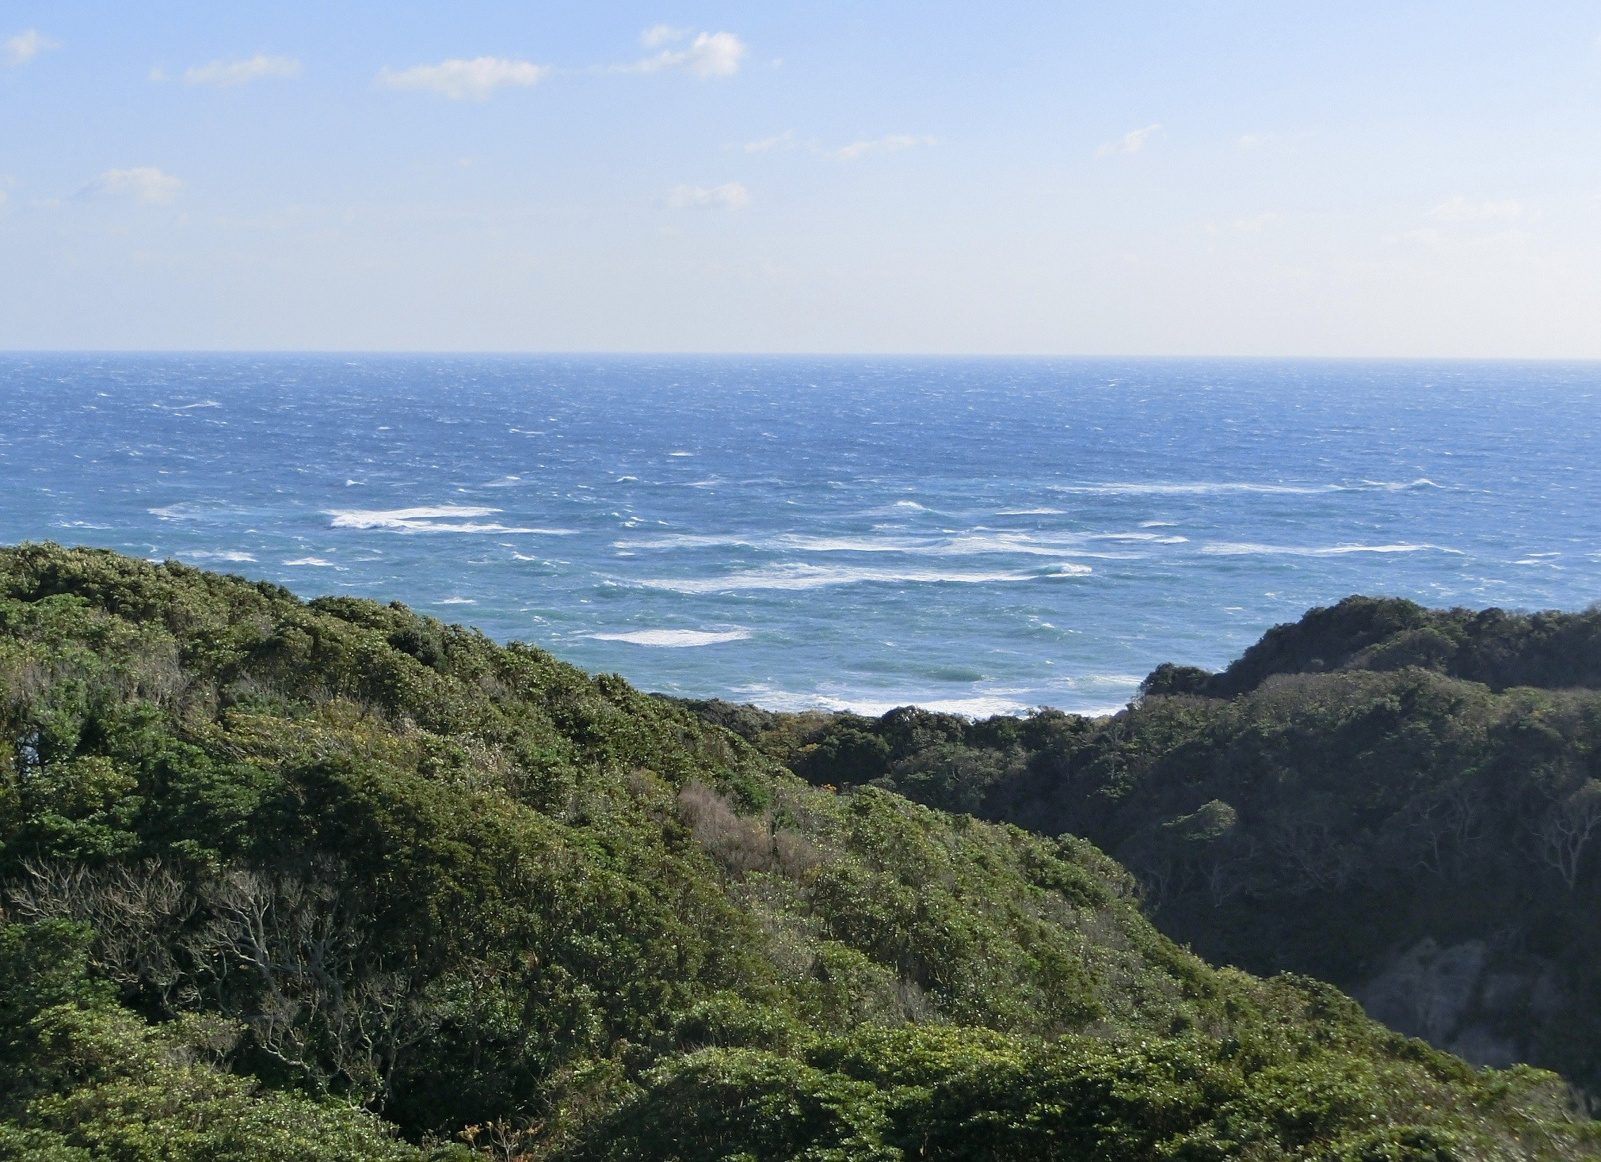
太平洋戦争末期、日本の輸送船が次々と撃沈され「戦時標準船」という船が大量生産されます。これらは直線形状による簡易化の他、二重底の廃止、薄い鉄板の使用など工期短縮のため安全性を無視した設計がなされており、そうした内の1隻が「第九青函丸」でした。浦賀造船所で完成直後の昭和２０年２月２７日に横浜港を出港。護衛艦「四阪」と共に函館を目指しました。東京湾を出た後、不意の魚雷攻撃を避けるためジグザグ航行を行いながら外房沿岸を北上する同船は、19時31分、進路前方１キロ程に勝浦灯台を発見。船長は陸に接近しすぎていることに気付き、すぐさま東に転舵します。しかしその方角に、かつて黒船ハーマン号が「東京湾出港」「2月の夜」「目的地函館」という、本船と不気味なまでに一致した条件の下、衝突沈没した暗礁があることに誰も気がついていませんでした。
③勝浦沖に座礁沈没した「第九青函丸」 ～時代の犠牲となった新造船～
（※本パネル展示は平成３１年３月２３日（土）船の科学館で開催された青函連絡船史料研究会 故安田榮治様の講演「まぼろしの青函連絡船第九青函丸」を基に再構成しております。）

第九青函丸：全長１１８m 乗員１４０名 出展『青函連絡船 60年のあゆみ』青函船舶鉄道管理局）
官軍塚から見た「沖の根」暗礁 この付近のみ白波が立っています
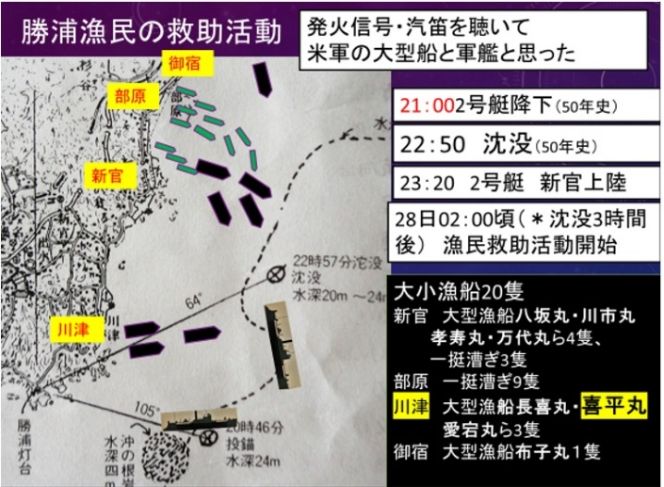
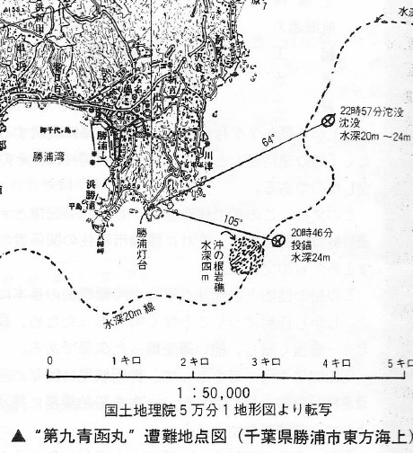
20時02分、第九青函丸は突然大きな「ドッ、ドッ、ドッ」という振動とともに船底が岩礁に衝突。戦時標準船の単底構造も災いして破損部からの浸水が止まらないまま東に流されていることが判り、伴走していた護衛艦「四阪」に救助を要請しましたが、アメリカ潜水艦の魚雷攻撃が有ったと考えた「四阪」は潜水艦を警戒して接近をためらいます。こうした間にも第九青函丸は徐々に船首から沈降し始め、２２時５０分、突然船首を海中に突っ込みマスト上部を海面に残して沈没着底。この際、甲板柵にしがみついていた乗組員の多くが耐え切れずばらばらと浮遊貨物の散乱する海面に落下し負傷しました。この頃、汽笛を鳴らし信号弾を打ち上げている「第九青函丸」の姿を一部の住民は海上に認めていましたが、見慣れない巨大な連絡船と海防艦の影を米軍艦艇と勘違いした上、敵上陸のデマも流れたため、自宅に引きこもったり山に逃げる人が多かったといいます。やがて、その船が日本のものと知った漁師達が救助を開始しますが、この時、すでに沈没から三時間が経過していました。この際、住民側にも味方の船が米潜水艦にやられたと伝わっており、本来ならば救助船を出すことは死に繋がる行為ですが、勝浦から御宿にかけて多くの漁船が救助に駆けつけました。遺体収容とともに海岸では焚き火で凍える乗員を暖めるなどハーマン号事件を彷彿とさせる状況が展開されましたが、2月という厳冬期のため、救助されたものの凍死した船員も含め13名が命を落としました。
図面作成 吉澤幸雄 様

